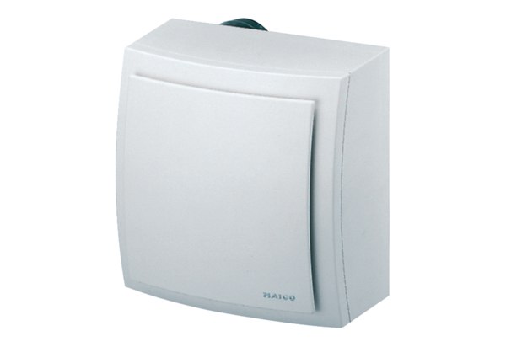Ventilátor na omítku ER-AP 60 FObsah dodávky: 1 kusSortiment: B
Typové číslo: 0084.0152Výrobce: MAICO

